1、资源管理器中访问 %UserProfile%
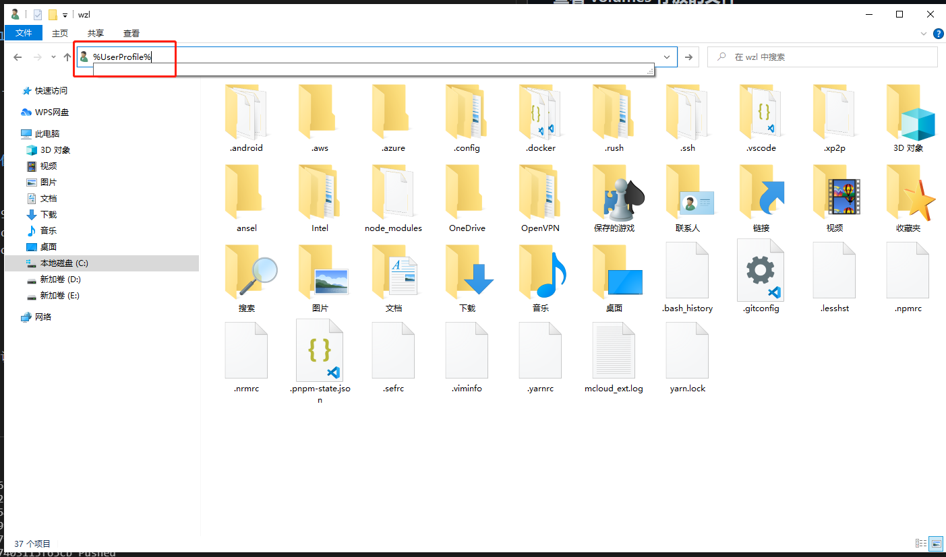

2、新建文件.wslconfig
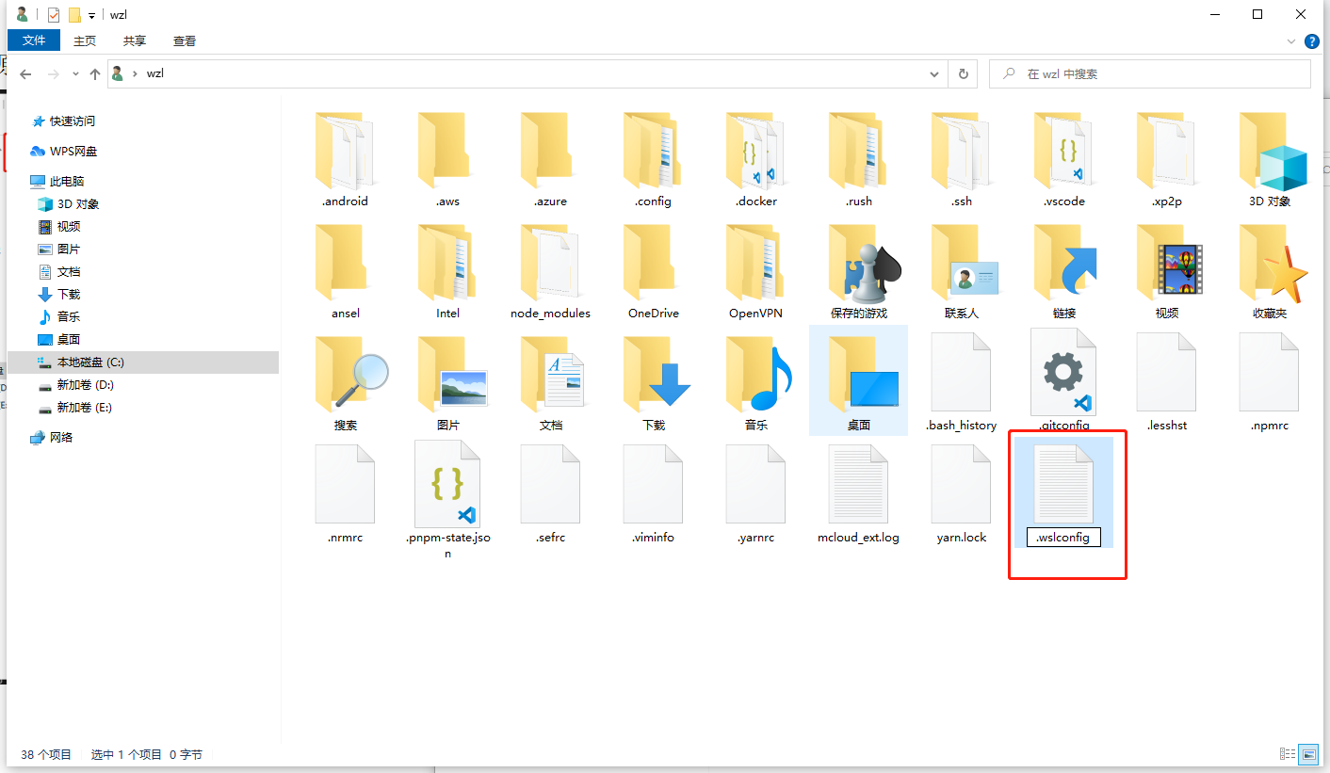
- 用记事本打开，输入下面内容并然后保存
[wsl2]
memory=4GB
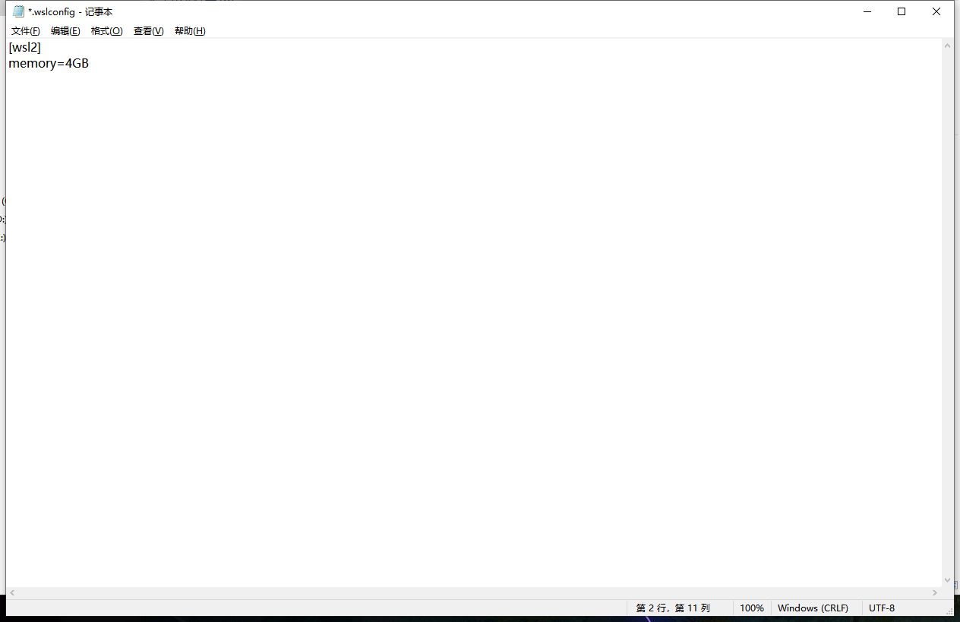
4、重启电脑

